
МИНОБРНАУКИ РОССИИ
Федеральное государственное бюджетное образовательное учреждение
высшего образования
«МИРЭА – Российский технологический университет»
РТУ МИРЭА

ОТЧЕТ ПО ПРАКТИЧЕСКОЙ РАБОТЕ
по дисциплине «Моделирование сред и разработка приложений виртуальной и дополненной реальности»

Практическая работа № 4

Студент группы | ИКБО-50-23, Павлов Н.С. | (подпись)
Старший преподаватель | Горбатов Г.В. | (подпись)
Отчет представлен | «___»________2026 г.

Москва 2026 г.
1. Система частиц была использована в проекте для реализации эффектов появления кубов и получения урона (рис. 1 – 2).
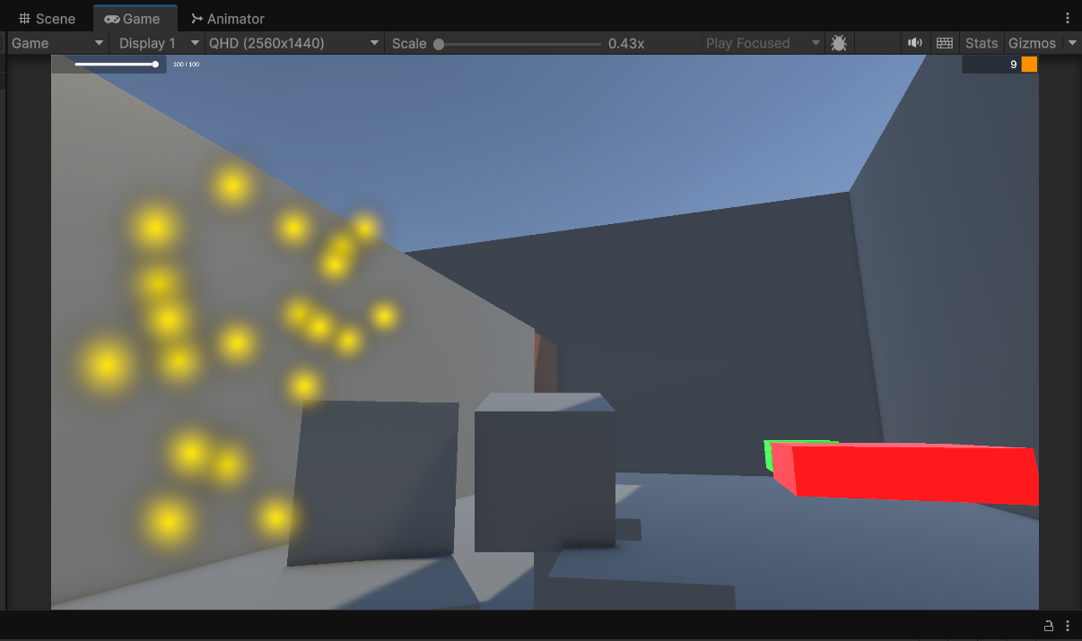
Рисунок 1 — Эффект появления кубов
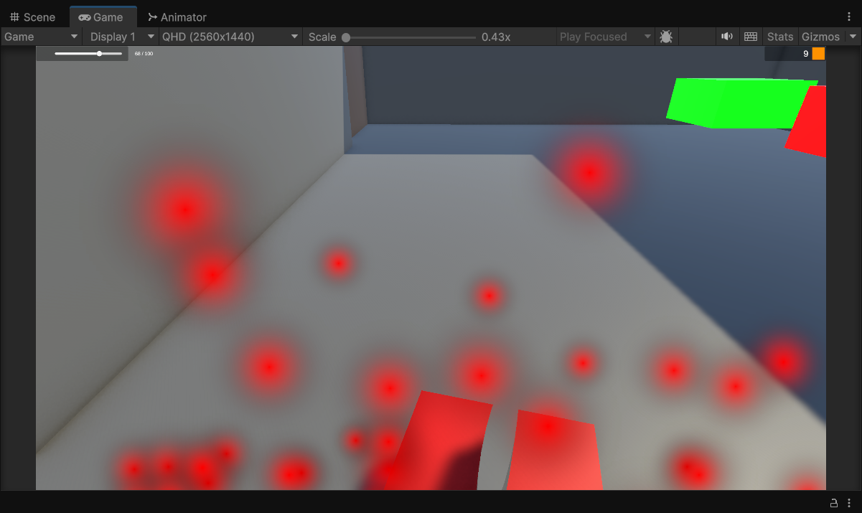
Рисунок 2 — Эффект получения урона

Пример с применением частиц в коде показан в листинге скрипта получения урона ниже.
Листинг 1 - Код скрипта DamageEffect.cs на С#
using UnityEngine;
using System.Collections;

public class DamageEffect : MonoBehaviour
{
[Header("Визуальные эффекты")]
[SerializeField] private ParticleSystem damageParticles;
[SerializeField] private float flashDuration = 0.1f;

private Renderer playerRenderer;
private Color originalColor;
private AudioSource audioSource;

private void Start()
{
playerRenderer = GetComponent<Renderer>();
if (playerRenderer != null)
{
originalColor = playerRenderer.material.color;
}
}

public void PlayDamageEffect()
{
// Частицы
if (damageParticles != null)
{
ParticleSystem effect = Instantiate(damageParticles, transform.position, Quaternion.identity);
effect.Play();
Destroy(effect.gameObject, 1f);
}

// Красная вспышка
if (playerRenderer != null)
{
StartCoroutine(FlashRed());
}
}

private IEnumerator FlashRed()
{
playerRenderer.material.color = Color.red;
yield return new WaitForSeconds(flashDuration);
playerRenderer.material.color = originalColor;
}
}
2. Для плавной и живой картинки использовалась анимация двух видов. Для вращения пропеллера у дрона-противника использовалась процедурная анимация (листинг 2).
Листинг 2 - Код скрипта PropellerSpin.cs на С#
using UnityEngine;

public class PropellerSpin : MonoBehaviour
{
[Header("Настройки вращения")]
[SerializeField] private float rotationSpeed = 500f;
[SerializeField] private Vector3 rotationAxis = Vector3.up;

private void Update()
{
// Вращаем пропеллер вокруг заданной оси
transform.Rotate(rotationAxis * rotationSpeed * Time.deltaTime);
}
}

Для анимации открытия и закрытия двери был использован Animator.
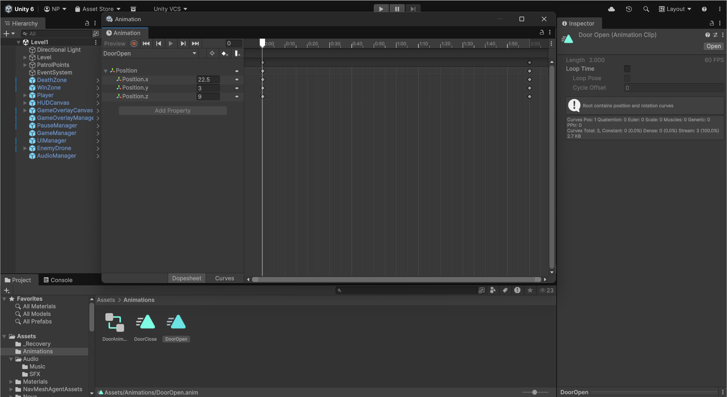
Рисунок 3 — Покадровая настройка анимации открытия двери
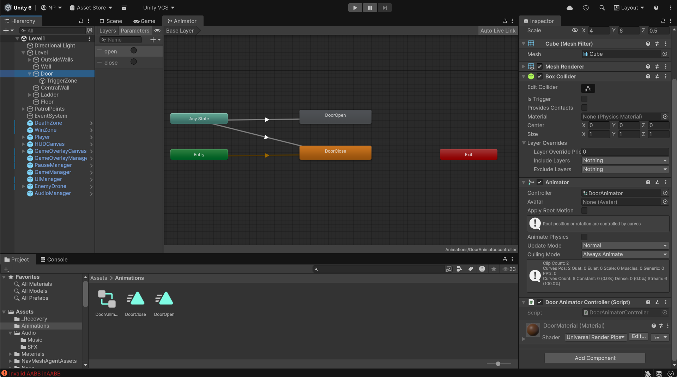
Рисунок 4 — Параметры Animator
Листинг 3 - Код скрипта DoorTrigger.cs на С#
using UnityEngine;

public class DoorTrigger : MonoBehaviour
{
[SerializeField] private DoorAnimatorController door;

private void OnTriggerEnter(Collider other)
{
if (other.CompareTag("Player"))
door.OpenDoor();
}

private void OnTriggerExit(Collider other)
{
if (other.CompareTag("Player"))
door.CloseDoor();
}
}

Листинг 4 - Код скрипта DoorAnimatorController.cs на С#
using UnityEngine;

public class DoorAnimatorController : MonoBehaviour
{
private Animator doorAnimator;
private bool isOpen = false;

private void Start()
{
doorAnimator = GetComponent<Animator>();
}

public void OpenDoor()
{
if (isOpen) return;
isOpen = true;
doorAnimator.SetTrigger("open");
AudioManager.Instance?.PlayDoorOpen();
}

public void CloseDoor()
{
if (!isOpen) return;
isOpen = false;
doorAnimator.SetTrigger("close");
AudioManager.Instance?.PlayDoorClose();
}
}

3. Для еще более живой и комфортной игры были добавлены звуки и фоновая музыка. На все сцены был добавлен менеджер управления звуками. Менеджер реализует скрипт с управлением звуками, на который ссылаются методы всех других скриптов. С помощью него реализован центральный контроллер и микшер музыки и звуков.
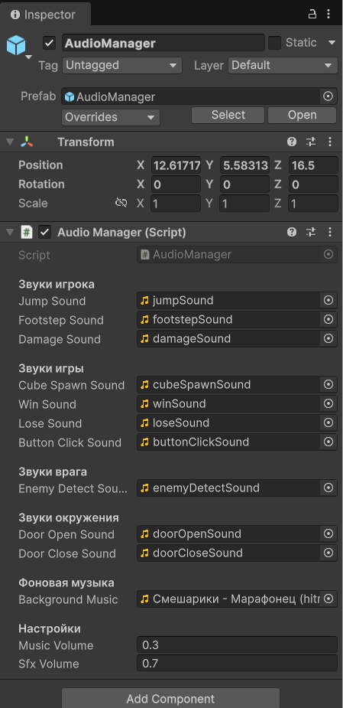
Рисунок 5 — Менеджер управления звуками

Листинг 5 - Код скрипта AudioManager.cs на С#
using UnityEngine;

public class AudioManager : MonoBehaviour
{
public static AudioManager Instance;

[Header("Звуки игрока")]
[SerializeField] private AudioClip jumpSound;
[SerializeField] private AudioClip footstepSound;
[SerializeField] private AudioClip damageSound;

[Header("Звуки игры")]
[SerializeField] private AudioClip cubeSpawnSound;
[SerializeField] private AudioClip winSound;
[SerializeField] private AudioClip loseSound;
[SerializeField] private AudioClip buttonClickSound;

[Header("Звуки врага")]
[SerializeField] private AudioClip enemyDetectSound;

[Header("Звуки окружения")]
[SerializeField] private AudioClip doorOpenSound;
[SerializeField] private AudioClip doorCloseSound;

[Header("Фоновая музыка")]
[SerializeField] private AudioClip backgroundMusic;

[Header("Настройки")]
[SerializeField] private float musicVolume = 0.3f;
[SerializeField] private float sfxVolume = 0.7f;

private AudioSource musicSource;
private AudioSource sfxSource;

private float lastFootstepTime = 0f;
private float lastDamageTime = 0f;
private readonly float footstepCooldown = 0.4f;
private readonly float damageCooldown = 0.5f;

private void Awake()
{
if (Instance == null)
{
Instance = this;
DontDestroyOnLoad(gameObject);

musicSource = gameObject.AddComponent<AudioSource>();
sfxSource = gameObject.AddComponent<AudioSource>();

musicSource.loop = true;
musicSource.volume = musicVolume;

sfxSource.volume = sfxVolume;
}
else
{
Destroy(gameObject);
}
}

private void Start()
{
if (backgroundMusic != null)
PlayMusic(backgroundMusic);
}

public void PlayJump() => PlaySFX(jumpSound, 0.6f);

public void PlayFootstep()
{
if (Time.time - lastFootstepTime < footstepCooldown) return;
lastFootstepTime = Time.time;
PlaySFX(footstepSound, 0.4f);
}

public void PlayDamage()
{
if (Time.time - lastDamageTime < damageCooldown) return;
lastDamageTime = Time.time;
PlaySFX(damageSound, 0.8f);
}

public void PlayCubeSpawn() => PlaySFX(cubeSpawnSound, 0.7f);
public void PlayWin() => PlaySFX(winSound, 0.8f);
public void PlayLose() => PlaySFX(loseSound, 0.8f);
public void PlayButtonClick() => PlaySFX(buttonClickSound, 0.6f);
public void PlayEnemyDetect() => PlaySFX(enemyDetectSound, 0.7f);
public void PlayDoorOpen() => PlaySFX(doorOpenSound, 0.5f);
public void PlayDoorClose() => PlaySFX(doorCloseSound, 0.5f);

public void PlayMusic(AudioClip clip)
{
if (clip == null) return;
if (musicSource.clip == clip && musicSource.isPlaying) return;

musicSource.clip = clip;
musicSource.Play();
}

public void StopMusic() => musicSource.Stop();

private void PlaySFX(AudioClip clip, float volumeMultiplier = 1f)
{
if (clip != null)
sfxSource.PlayOneShot(clip, sfxVolume * volumeMultiplier);
}
}

